Группа № 4 «Золотая рыбка»
Воспитатель Пинчук Н. А.
Уважаемые родители, детям на карантине особенно тяжело. Они не понимают, почему у них вдруг отняли возможность ходить на прогулки, посещать детский сад, общаться с друзьями… Чтобы немного разнообразить их будни, воспитатели и специалисты детских садов придумывают и разрабатывают для них разнообразные игры и задания, которые с легкостью можно воплотить дома.. Поскольку близится день космонавтики, задания решили посвятить именно этому празднику.

1. Объясните ребёнку, почему 12 апреля во всём мире отмечают День космонавтики. Рассмотрите картинки и иллюстрации в книгах, газетах, журналах с изображением космоса, космонавтов и космической техники. Расскажите ребёнку о первом космонавте – Юрии Гагарине. Объясните ребёнку, что такое ракета, спутник, космодром, скафандр, телескоп.

2. Проверьте, как ребёнок запомнил то, о чём Вы с ним беседовали. Попросите его ответить на вопросы самостоятельно, и, если он затрудняется, помогите ему с ответами.
- Какой праздник отмечают 12 апреля? 12 апреля отмечают День космонавтики.
- Что такое космос? Космос – это то, что окружает землю и другие планеты.
- Что люди запускают в космос? Люди запускают в космос спутники, ракеты, космические корабли и станции.
- Как называют человека, который летит на ракете в космос? Человека, который летит на ракете в космос, называют космонавтом.
- Кто был первым космонавтом? Первым космонавтом был Юрий Гагарин.
- Как называется место, откуда запускают в космос космические корабли? Это место называется космодром.
- Что надевает космонавт для полёта в космос? Космонавт надевает космический скафандр.
- Как называется планета, на которой мы живём? Наша планета называется Земля.
- Какой прибор нужен человеку, чтобы рассмотреть луну, далёкие звёзды и планеты? Чтобы рассмотреть луну, звёзды и планеты, человеку нужен телескоп.

3. Словесная игра «Подскажи словечко».
Взрослый читает стихотворные строчки, но перед последним словом делает паузу, предлагая ребёнку самому закончить стишок. Если ребёнок затрудняется с ответом, подскажите ему сами. Игру можно повторить несколько раз.

На корабле воздушном,
Космическом, послушном,
Мы, обгоняя ветер,
Несёмся на … (ракете).
Планета голубая,
Любимая, родная,
Она твоя, она моя,
И называется … (Земля).

Посчитать совсем не просто
Ночью в тёмном небе звёзды.
Знает все наперечёт
Звёзды в небе … (звездочёт).

Самый первый в Космосе
Летел с огромной скоростью
Отважный русский парень
Наш космонавт … (Гагарин).

Освещает ночью путь,
Звёздам не даёт заснуть,
Пусть все спят, ей не до сна,
В небе не заснёт … (луна).

Специальный космический есть аппарат,
Сигналы на Землю он шлёт всем подряд,
И как одинокий путник
Летит по орбите … (спутник).

У ракеты есть водитель,
Невесомости любитель.
По-английски: “астронавт”,
А по-русски … (космонавт).

Мастерим ракету.
Смастерите всей семьей ракеты и устройте соревнования «Чья ракета улетит дальше».
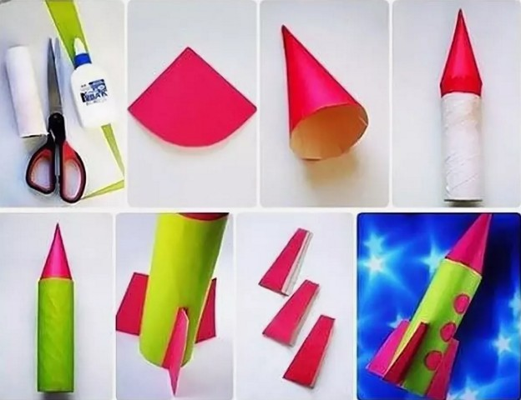

«Космическая" считалка» Разучите с ребенком считалку. Используя ее можно определить очередность запусков ракет:
На Луне жил звездочёт
Он планетам вёл учёт:
Меркурий — раз,
Венера — два-с,
Три — Земля,
Четыре — Марс,
Пять — Юпитер,
Шесть — Сатурн,
Семь — Уран,
Восемь — Нептун,
Девять — дальше всех Плутон,
Кто не видит — выйди вон.

«Портрет пришельца».
Рисуем портрет пришельцев. А кто живет на других планетах? Давайте пофантазируем! Возьмем лист бумаги, обведем свою ладошку, перевернем. Кто это? Может пришелец с других планет? Дорисуем детали – портрет пришельца готов!
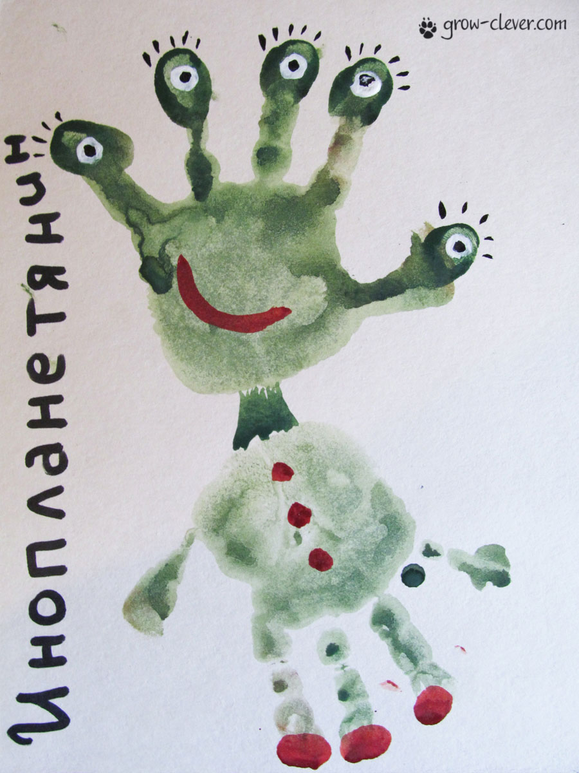

«Космические загадки»
В небе виден желтый круг
И лучи, как нити.
Вертится Земля вокруг,
Словно на магните.
Хоть пока я и не стар,
Но уже ученый –
Знаю, то - не круг, а шар,
Сильно раскаленный. (Солнце)

Ночью с Солнцем я меняюсь
И на небе зажигаюсь.
Сыплю мягкими лучами,
Словно серебром.
Полной быть могу ночами,
А могу - серпом. (Луна)

В космосе с хвостом летаю,
Пыль вселенной подметаю.
Как метла, мой длинный хвост
Проведет уборку звезд. (Комета)

Эти звездочки, как искры,
Падают и гаснут быстро.
Зажигают среди ночи
В небе звездный дождик,
Словно эти огонечки
Рисовал художник. (Метеориты)

Я лечу вокруг Земли,
Отражаю вниз сигнал,
Чтобы зрители могли
Принимать телеканал. (Спутник)

Он в скафандре, со страховкой
Вышел на орбиту.
Кораблю поправил ловко
Кабель перебитый. (Космонавт, астронавт)

В космосе нет сковородки
И кастрюли тоже нет.
Тут и каша, и селедка,
И борщи, и винегрет -
Расфасованы, как крем!
Космонавтом буду.
Из чего-то я поем,
Вовсе без посуды. (Из тюбиков)

В космосе всегда мороз,
Лета не бывает.
Космонавт, проверив трос,
Что-то надевает.
Та одежда припасет
И тепло, и кислород. (Скафандр)

Есть окошко в корабле -
"Челенджере", "Мире".
Но не то, что на Земле -
В доме и в квартире.
В форме круга то окно,
Очень прочное оно. (Иллюминатор)

Самый первый в космосе
Летел с огромной скоростью
Отважный русский парень,
Наш космонавт …( Гагарин)

Посчитать совсем не просто
Ночью в темном небе звезды.
Знает все наперечет
Звезды в небе …( Звездочет)

Что видно только ночью?(Звезды)

Планета голубая,
Любимая, родная,
Она твоя, она моя,
А называется…(Земля)

Ночью по небу гуляю,
Тускло землю освещаю.
Скучно, скучно мне одной,
А зовут меня… (Луной)

Выше леса, выше гор расстилается ковер.
Он раскинут над тобой и надо мной,
То он серый, то он синий, то он ярко—голубой. ( Небо)
Без огня горит, без крыльев летит. (Солнце).
Поле не меряно, овцы не считаны, пастух рогат. Что это? (Небо, звезды, месяц).
Эта планета нам всем дорога, нам жизнь подарила планета … (Земля.)
Как видите, игры все несложные, организовать их в домашних условиях
проще простого. Главное – включить фантазию и воображение, и вы незабываемо проведете время со своими детьми, а также получите массу положительных эмоций!

